El Defensor del Pueblo inicia una actuación de Oficio sobre la contaminación en la Comunidad de Madrid tras la denuncia de la ADSPM
La Asociación para la Defensa de la Sanidad Pública de Madrid denuncio ante el Defensor del Pueblo el 29 de enero de 2019 la situación de inacción de la Comunidad de Madrid ante la grave situación de contaminación que sufre la región.

En contestación a la misma (26/2/2019) recibida ayer el Defensor señala al respecto su preocupación por la situación y sobre la necesidad de medidas tomadas por el Ayuntamiento de Madrid

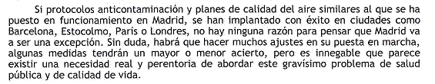

Y sobre la necesidad de que se adopten medidas en el ámbito de la Comunidad:
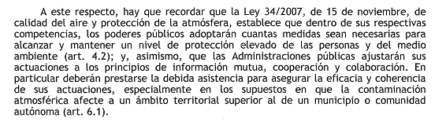
También señala que no puede tramitar la queja por no haberse presentado previamente ante la administración autonómica, pero:

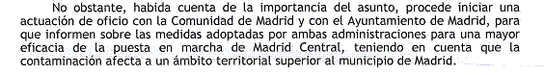

Por lo que desde la ADSPM entendemos que se ha cumplido el objetivo de nuestra queja que no era otro que la intervención del Defensor del Pueblo para garantizar el derecho de la ciudadanía de la Comunidad de Madrid a tener acceso a un aire de calidad que evite los numerosos problemas sobre la salud que provoca la actual dejación de sus funciones del gobierno del PP.

ASOCIACION PARA LA DEFENSA DE LA SANIDAD PÚBLICA DE MADRID

7 de Marzo de 2019
www.fadsp.org

